Правило построения шарообразной формы.
11 ряд – закрепляющий (т.е. петля над петлёй вяжется).
12 ряд – делим условно круг на 7 частей, отмечаем части маленькими булавками (так проще работать в дальнейшем), сохраняя точку отсчёта и добавляем 7 петель.
13 ряд – закрепляющий.
14 ряд – добавляем 7 петель и т.д., пока диаметр круга не станет равным вашему размеру головы. 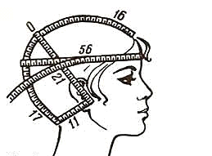
Размер головы определяется следующим образом: сантиметровую ленту туго натягивают по самым выпуклым частям головы. Известна формула определения длины окружности: S=пd, где п=3.14, а d-диаметр круга. Размер головы равен длине окружности, d – определяем из уравнения с одним неизвестным. К примеру: объём головы, т.е. ваш размер – 56, значит –
56=3.14*d, следовательно, d= 17 (17.8)
Не забываем о свободном облегании, которое может быть от 2- 4 см, с учётом плотности вязания. Диаметр может быть от 17-20 см. Для измерения d пользуемся линейкой, результат измерений более точным. 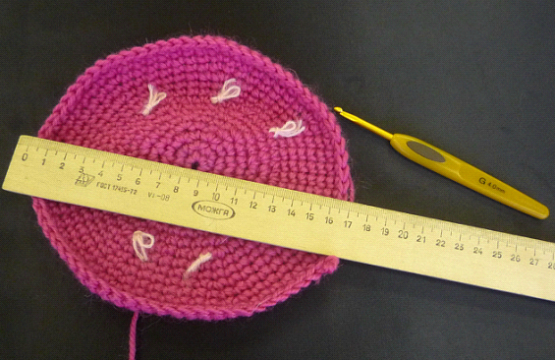
Затем вяжем прямо, без прибавлений.
Варианты прямого вязани:
- до линии волос, при условии вязания полей;
- до середины лба (+ отделочная полоса)
- до линии бровей и обрываем вязание, обрабатывая край.
Поля вяжем следующим образом:
- подготовительный ряд - через 2,можно через 3 петли основания расширяемся (вводим крючок дважды) соответственно в 3-ю, 4-ю петли.
- вяжем 4 ряда прямо без прибавлений (маленькие поля).
- после 4-го ряда расширяемся в каждой 10- ой петле и опять 4 ряда вяжем без прибавлений ( средние поля). Если мы формируем поля, под полями вяжем декоративную линию, это придаёт шарм головному убору, потому что мы можем варьировать полями.
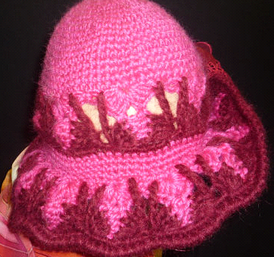

Условные обозначения и сокращения в тексте:
+ - СБН - столбик без накида;
- в.п. – воздушная петля
Обратите внимание!
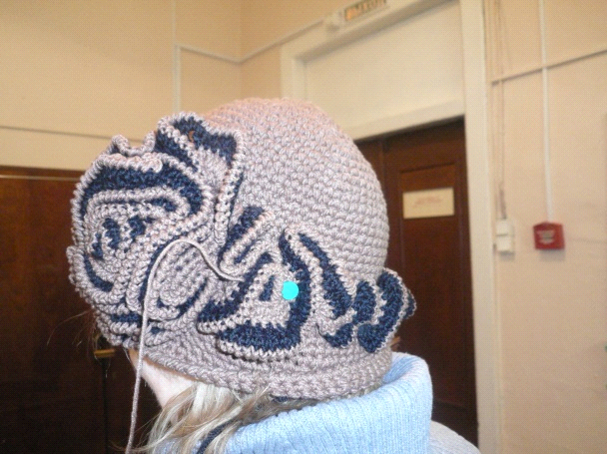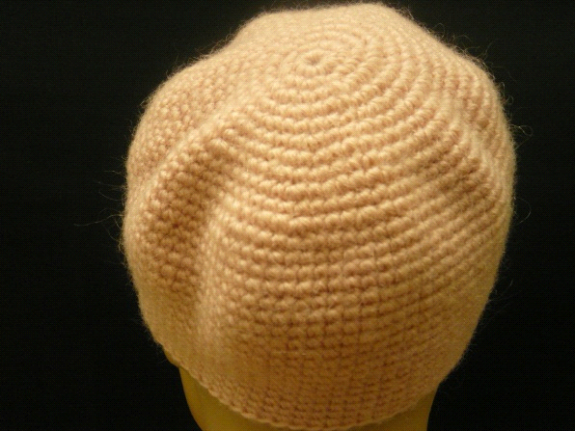
Правильно сформированная Не соблюдены правила построения головного убора, ошибка-
форма. Идёт декорирование. от правила построения круга,
вяжут прямо.
Схема вязания круга С1Н (столбик с 1 накидом), построение тульи такое-же, только, когда вяжем шарообразную форму, расширение в каждом ряду(высота другая от СБН). 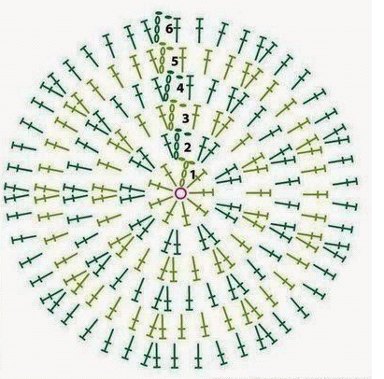
Использованная литература:

1- журналы:
«Журнал мод», Москва
«Дуплет», Киев
2- интернет – ресурсы
https://vk.com/klub_rukodeliya
https://vk.com/knitting
https://vk.com/yarni_ru
https://vk.com/istoria_modi
http://ok.ru/uhimsavysati
http://ok.ru/
http://ok.ru/svoevyazaniesxema151011
http://ok.ru/group51576966086910
http://ok.ru/group52001674494022
http://ok.ru/stilvyazka
http://ok.ru/group/48922355564730
3- большой личный опыт преподавания

